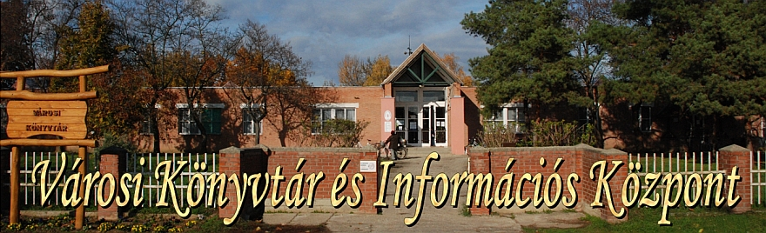
M E G H Í V Ó
ÍRÓ-OLVASÓ TALÁLKOZÓ
Könyvbemutató
Vendégünk: Balla M. Anna
(dr. Kollárné Balla Anna néven főszerkesztő, pszichológus)
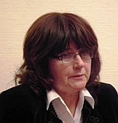
Beszélgetés életről, elmúlásról az írónő Szeretel című
közelmúltban megjelent könyve kapcsán.
A szerző üzeni, hogy semmi sem fontosabb a szeretetnél.
2013. április 17. szerda 17 óra
A programunk ingyenes!
A könyv a bemutató alatt megvásárolható!
Városi Könyvtár és Információs Központ,
Tiszafüred, Petőfi u. 15. Tel.: 59/351-300
Szeretettel várjuk az érdeklődőket!

